Een 13,8 volt - 30 ampere voeding
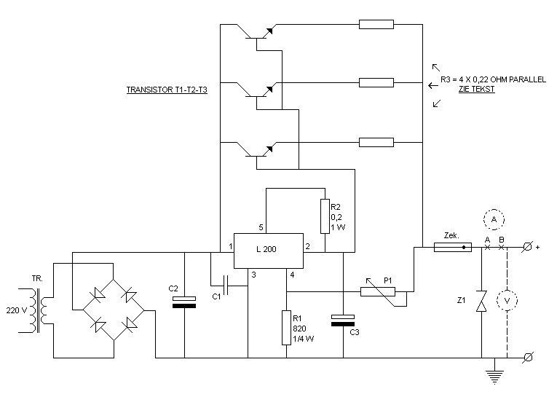
We gaan de opbouw van dit schema van links naar rechts beschrijven zodat een ieder het kan volgen.
Als eerste de transformator, neem hiervoor een type dat secundair minstens 17 volt en maximaal 22 volt effectief
(dus gemeten met een AC voltmeter) afgeeft, de stroom die geleverd moet worden is afhankelijk van de vraag.
Deze voeding levert rustig 30 ampere met de gegeven transistoren, bij grotere stromen meer transistoren gebruiken.
De bruggelijkrichter moet natuurlijk deze spanning en stroom ook kunnen verwerken.
Voor de afvlak condensator ( C2 ) rekenen we 1500 µF minstens per ampere gevraagde stroom.
Dit steekt niet op een paar 100 µF meer of minder.
De werkspanning van deze condensator moet minstens 35 volt zijn.
Dam komen we nu aan bij het regel i.c. de L200, een prima i.c. van SGS-ATES.
Een beschrijving van dit i.c. vind u elders in deze uitleg.
De condensatoren C1 en C2 dienen voor ruis en rimpel onderdrukking.
Condensator C1 dient zo dicht mogelijk op de i.c. pootjes gesoldeerd te worden.
Met P1 is de spanning te varieren, maar deze staat hier ingesteld d.m.v. vaste weerstanden op 13,8 volt,
het is dus mogelijk om hier een instelpot.meter te gebruiken.
Denk hierbij wel aan de mogelijke overspanningsbeveiliging.
De weerstand R2 dient voor de stroombegrenzing, het is ook mogelijk hiervoor in de plaats een 10 slagen
pot.meter of een pot.meter van 10K log. te nemen.
De stroombegrenzing werkt dan van ongeveer 120mA tot 30A.
De maximaal toelaatbare ingangsspanning, punt 1 t.o.v. punt 3, is 32 volt DC.
BLIJF HIER BESLIST ONDER.
Het i.c. heeft een ingebouwde thermische beveiliging en hoeft verder niet gekoeld te worden,
tenzij de totale basisstroom groter wordt dan 1 Ampere.
Voor de transistoren T1-T2-T3 worden de 2N3772 of 2N3771 aanbevolen, deze zijn beter dan de 2N3055.
Deze transistoren hebben een grotere belastbaarheid dan de 2N3055, en hebben een kleine Uce bij grotere stromen,
zodat met een lagere ingangsspanning, dus minder dissipatie, kan worden volstaan.
Wil men toch de 2N3055 toepassen gezien het prijs verschil, dan dient het aantal transistoren te worden vergroot,
( b.v. tot 5) en de emitterweerstanden te worden gewijzigd in 0,11 ohm. ( 2x 0,22 ohm parallel )
De weerstand R3 is opgebouwd uit per emitter 4 weerstanden van 0,22 ohm parallel ( 2 Watt ) dit om de onderlinge
verschillen tussen de transistoren enigszins op te heffen.
De transistoren moeten met gebruikmaking van siliconenvet op een koelplaat met blower gemonteerd worden.
Handig is om de koelplaat indien mogelijk aan de plus ( + ) van de afvlakelco te monteren, de collectors
van de transistoren zitten aan het huis van de transistor, hierdoor kunnen isolatieplaatjes voor betere
koeling vervallen.
De koelplaat moet dan wel geisoleerd worden opgesteld !!
D zener Z1 is een overspanningsbeveiliging. ( TAZ diode )
Bij een spanning groter dan ongeveer 16 volt gaat de TAZ diode geleiden en trekt de zekering stuk.
Deze diode kan 60 Ampere hebben gedurende een korte tijd.
Indien een spanning wordt gewenst groter dan 15 volt dan de zener weglaten.
Wilt u het geheel verfraaien dan is een Amperemeter en een Voltmeter geen overbodige luxe.
Voor de Amperemeter onderbreekt u de verbinding --ax---xb-- en zet daar de meter tussen. Denk aan de maximale uitslag.
De zekering ( zek. ) van 30 A is er een uit de auto industrie en is afhankelijk van uw eigen wijzigingen.
Schema Temperatuur Bewaker
Voor een zo goed mogelijke werking beveiligen we de transistoren d.m.v. een temperatuur bewaker
Deze controle eenheid werkt linear tussen -25ºC en +85ºC.
Het i.c. dat we hiervoor gebruiken is de LM 3911.
De 220 ohm weerstand en de 1000 µF condensator dienen om te voorkomen dat het relais
gaat klapperen.
Het i.c. wordt met twee compenentenlijm op de koelplaat (bij de transistoren) geplakt.
Het relais is een 12 volt DC type met minimaal 600 ohm weerstand, dit i.v.m. de
gebruikte (schakel)transistor.
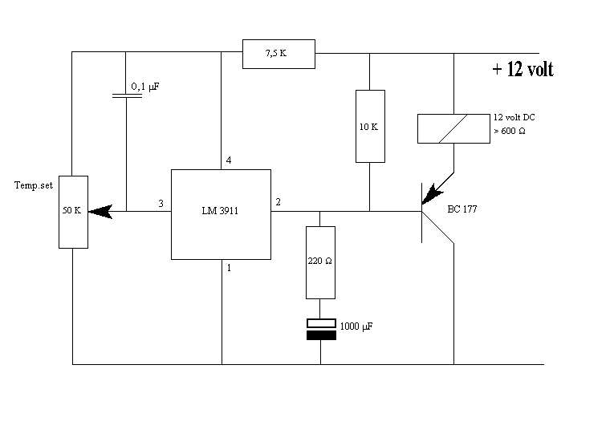
Schema Blower schakeling
Deze schakeling koelt daadwerkelijk de voeding d.m.v. de Blower.
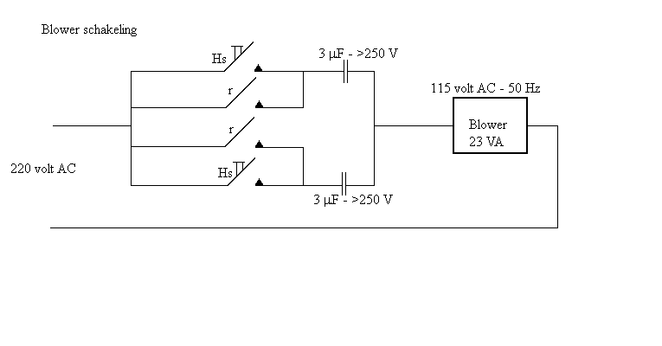
We gaan nu even rekenen om de blower te kunnen regelen wat betreft snelheid en temperatuur bewaking.
Voorbeeld: P=23 VA bij 115 volt, Imotor= P:U= 23:115= 0,2A
De voorschakelweerstand moet 105 volt en 0,2A kunnen verwerken. Nemen we hiervoor een normale
weerstand dan wordt dit verlies in warmte omgezet. (P=UxI=105x0,2=21W)
Om geen onnodig grote weerstanden te hoeven kopen nemen we condensatoren, ideaal bij
wisselspanning om als "voorschakelweerstand" te dienen.
We gaan als volgt te werk voor het bepalen van de impedantie. (Xc)
Xc=U:I=105:0,2=525 ohm.
De condensator waarde bepalen we als volgt:
525= 1:(2x3,14x50xC)= 1:314xC= 6,066 µF.
Afgerond geeft dit een waarde van 6 µF, de blower draait dan normaal, willen we nu
voor minder koeling, de blower langzamer laten draaien dan schakelen we de helft van de
condensatoren voor. De waarde van 3 µF bij > 250 volt AC is voor de condensatoren
niet ongebruikelijk. (Denk aan de minimaal 250 volt AC werkspanning)
De schakelaars (Hs) dienen voor handbediening van blower inschakelen.
Een schakelaar in is voor halve blower snelheid, beide schakelaars in dient om de blower
op volledige toeren te brengen.
Parallel over deze schakelaars staan 2 maakcontacten van het realis voor
de temperatuur schakeling.
Veel succes met de bouw van de diverse schakelingen.

Materiaal specificatie

Onderdeel | Specificatie
Trafo | prim. 220 volt - sec. 17-22 volt 400 VA
Brugcel | BYW 64 - 40 volt 35 A
C1 | 110 nF 40 volt keramisch
C2 | 1500 μ F per Ampere 35 Volt
C3 | 1 μ F 35 volt tantaal
R1 | 820 Ω ¼ W
R2 | 0,22 Ω 1 W
R3 | 0,22 Ω 2 W 12 stuks | 4x parallel per keten
p1 | 10 K lin. | spanning instelling
p2 | 10 K log. | stroombegrenzing
T1-T2-T3 | 2N3772 of 2N3771
Zener | 1N5639 Siemens
Zekering | 20 A
Zekeringhouder
I.C. | L200 SGS-Ates
V |  | Voltmeter
A |  | Amperemeter
Blower | 115 Volt AC 23VA
Relais | 12 volt DC >600 Ω

